Projet de mon portfolio

Projet 1 : Explorateur de donjons

Description du projet : Dans ce projet, j'ai créé un petit jeu d'arcade jouable dans un navigateur web. Il s'agit d'un donjon rempli de pièges et de trésors où le joueur doit déplacer un personnage pour ramasser autant de points que possible. Les trésors permettent de gagner des points tandis que les pièges font perdre de l'énergie. Le but est de récolter le plus de points possibles avant que l'énergie du joueur ne soit épuisée.

Technologie utiliser :

* HTML
* CSS
* JavaScript

Lien vers le jeu : <https://capable-figolla-1fc92e.netlify.app/>

Quelques images du jeu :

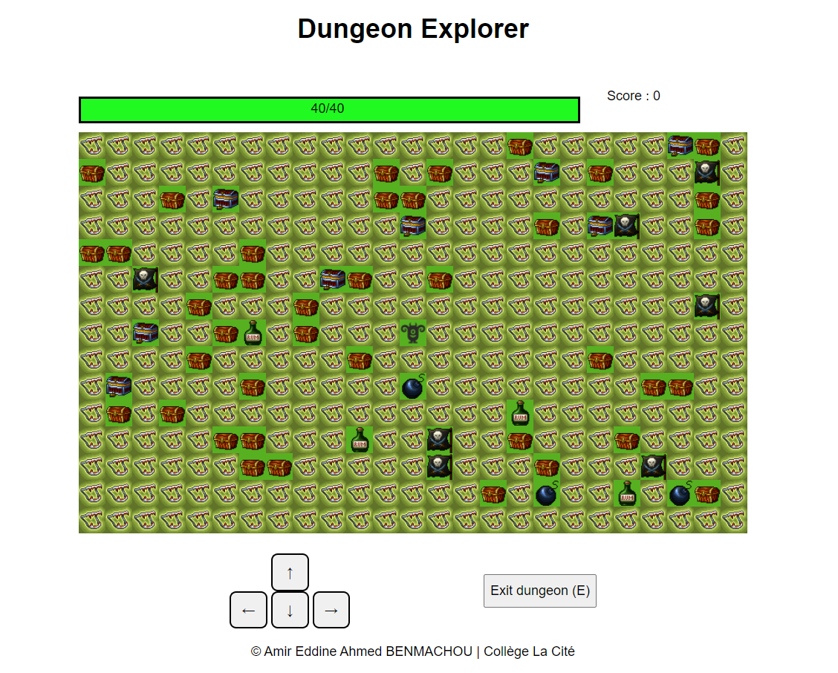

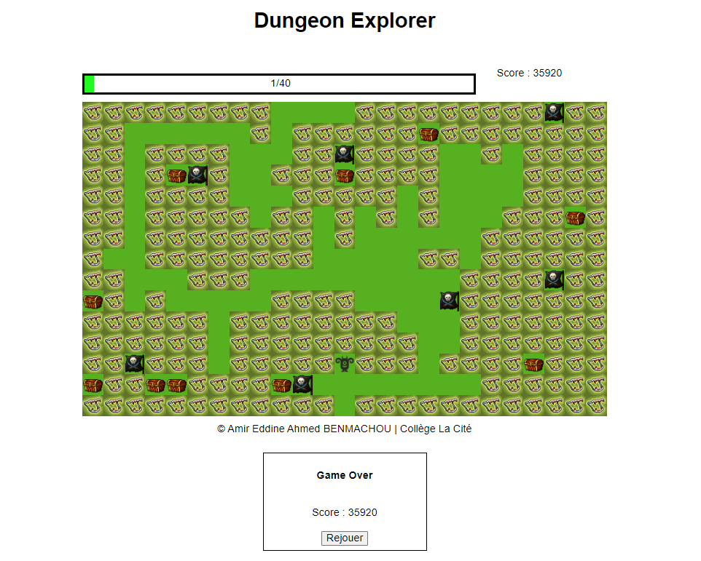

Projet 2 : Centre de formation informatique

Description du projet : Dans ce projet, j’ai collaboré avec 3 mes collègues et ont à réaliser site web de formation en informatique qui permet aux utilisateurs de créer un compte et de s'authentifier, ce qui leur donne accès à une variété de cours en ligne. Les utilisateurs peuvent s'inscrire et se désinscrire de cours en fonction de leurs intérêts et de leur disponibilité.

En outre, il y a un côté administrateur qui permet d'ajouter ou de supprimer des cours, cela rend le site facile à utiliser pour les administrateurs cours.

Technologie utiliser :

* JavaScript
* Handlebars
* CSS
* SQLite database
* Node.js

Lien vers le site : <https://centre-formation-infomatique.onrender.com/>

Capture d’écran :

